Только 36 часов

Скидка 85%

Обучающий курс

Быстрые деньги в интернет магазине чужими руками

Создайте магазин чужими руками и зарабатывайте

от 50 000 рублей в месяц

ЗАКАЗАТЬ СЕЙЧАС

Почему именно интернет магазины?

Рынок интернет-торговли в России развивается семимильными шагами и совершенно сумасшедшими темпами. Только за 2012 год общий оборот российской интернет-торговли составил более 400.000.000.000 рублей. Сложно посчитать нули? Мы тоже справились не сразу Подсказываем: это миллиарды, 400 миллиардов рублей.
Кроме того, что россияне все чаще покупают в Интернете на все большие суммы, для создателей интернет-магазинов есть еще одна хорошая новость. Войти в этот рынок сравнительно легко — вам потребуются лишь минимальные затраты на создание своего сайта и привлечение первых клиентов через интернет-рекламу. Далее при правильных действиях вы сможете получить прибыль уже в течение нескольких первых дней.

Как запустить интернет магазин?

Вы можете искать простые и дешевые приемы, чтобы быстро сделать несколько рублей, не особенно стараясь построить из этого бизнес. Это как приехать в какой-нибудь город, ограбить пункт обмена валют и сразу уехать максимально быстро и далеко. Проблема в том, что грабители если и доживают до старости, то все равно умирают в бедности.
Или вы можете использовать более выверенный, взрослый, умный подход. Вы можете использовать проверенные чертежи, чтобы создать солидный и устойчивый интернет магазин. Это как приехать в город, построить дома, фабрики, торговые центры, бары и кинотеатры. Получится преуспевающий мегаполис.

Не знаете чем торговать?

1
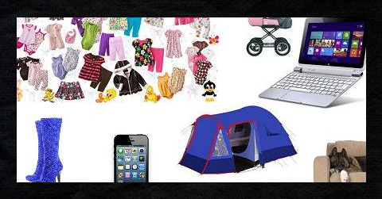
Нет идей? Отлично!

Отлично, что у вас не забита голова всякой ерундой. Вы не будете с собой тащить свой чердак якобы полезных знаний.
Есть 4 простых шага, которые помогут вам выбрать товар, который не только будет приносить 50 000-100 000 в месяц, но и доставлять удовольствие вам.
Как выбрать товар, за которым у вас будут выстраиваться очереди и будете продавать еще до его поступления.

Что делать с сайтом?

2
Настроенные продающие сайт иLandingPage уже в комплекте.
Вам нужно лишь их заполнить товарами (пошаговая видеоинструкция в комплекте).
Так же в комплекте контакты людей, которые установят вам сайты, сделают логотип и заполнят товарами за 100-500 рублей.
Так же в комплекте видеоурок «Золотые Законы продающего сайта». Вы настроите свой сайт так, что никто не сможет просто так уйти и не купить.

Вы не умеете или не хотите заниматься техническими моментами? Нет проблем!

3
Мы дадим вам людей
Мы дадим вам Контакты проверенных фрилансеров, которые помогут вам установить сайт, установить одностраничник, сделать оформление сайта и помогут в прочих технических моментах за цену одного билета в кино.
Также мы дадим контакты людей которые смогут заполнить ваш продающий сайт, ведь это рутина та еще. И еще в этом блоке есть бонус «Каст по работе с фрилансерами» благодаря которому вы сможете делегировать до 90% всех дел за копейки.

Но у меня же нет товара... Как продавать?

4
Мы научим
Как легко и быстро найти поставщиков в вашей прибыльной нише.
Вы станете их находить также просто и быстро как чистить зубы.
В действительности есть алгоритм, простой как раз два три, и поставщик у вас есть. Десятки поставщиков. Как заинтересовать и выбивать лучшие условия тоже научим. Мы покажем вам их ахилесову пяту, в которую вы всадите целый колчан стрел, и вам просто не смогут отказать.

А откуда брать клиентов?

5
Вы станете профессиональным рекламщиком
Есть миф, что это сложно и уму непостижимо, вся эта рекламная чушь. В действительно это не больше чем глобальное заблуждение. Все вам нужно понимать это людей. Их психологию покупки. И тогда вам станет все абсолютно понятно и привычно. Так же в комплекте видеоуроки с пошаговыми настройками рекламных кампаний в Google Adwords, Яндекс Директ, Вконтакте, Facebook и некоторых других.

А как это все доставлять?

6
Логистика логистика

Мы уже несколько лет работаем с парой логистических компаний, которые отлично зарекомендовали себя.
Вы сможете забирать товар у поставщика, отправлять товар и хранить его сидя у себя за компьютером... В своем бунгало на белоснежном берегу Мальдив, попивая свежевыжатый апельсиновый фреш. Ну, или дома.

Как работать с клиентами?

7

Легко!
Мы прописали скрипты разговора с клиентами уже за вас. Вам остается говорить по шаблону и зарабатывать деньги.

С Китая будем заказывать товар?

8

Да
Наши ученики уже заработали не одну сотню тысяч рублей на продаже товаров из Китая. В данном курсе есть подробная пошаговая инструкция по розничным и оптовым закупкам из Китая. Вы обезопасите себя от провальных сделок с Китаем, от обманщиков и некачественного товара навсегда.

Об Авторе

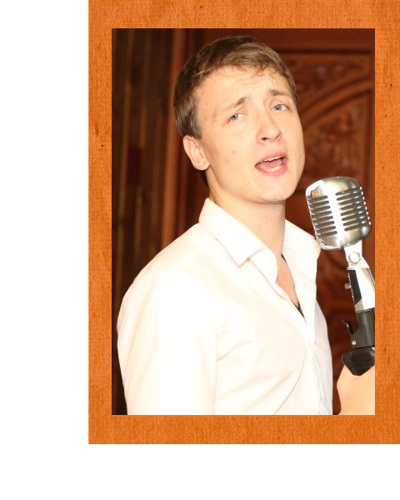

Виктор Дзюбин
Бизнес тренер, бизнес консультант, предприниматель.
Владелец Агентства недвижимости в Калининграде.
Владелец 2 интернет магазинов.
Основатель тренинг центра zilincorp.pro.

Магазин device2you.ru был запущен от идеи до прибыли в 40 000 за 3 дня.

Лучший менеджер прямых продаж Калининграда по итогам 2008 года в фирме, в которой работал. Ни до, ни после таких объемов не делал никто. (Штат менеджеров прямых продаж – более 200 человек)

В 2012 заработал первый миллион рублей.

Индивидуальный предприниматель с 2006 года.

Обучает более 3700 человек.

А что если...

У меня нет технических навыков.
- Данный курс рассчитан не для технарей. Минимальные навыки, которыми вы должны обладать – печатать за компьютером.
Все остальное научим делать чужими руками.

У меня вообще нет навыков в бизнесе и предпринимательской деятельности
- У большинства наших учеников их тоже не было. Многие даже на работе ни разу не работали и никогда не будут. Курс рассчитан на новичков.

Сколько нужно времени на это? Смогу ли я совмещать его с работой/семьей?
- Сможете. Вы будете работать в удобной для вас форме.

У меня нет ИП/ООО. Смогу ли я запустить бизнес?
- ИП регистрируется за неделю и 4000 рублей. В самом начале оно не нужно.

Мне уже 20/30/40/50/60 этот курс мне подойдет?
- Возраст не имеет значения. Информация доводиться простым понятным языком. Так же будут ответы на любые вопросы. Возрастной диапазон наших успешных выпускников от 18 до 65 лет.

Могу ли я открыть магазин одежды?
- Конечно! Любой, какой захотите.

Сколько денег потребуется вложить?
- Все ученики укладываются в 5000 рублей до первой прибыли.

Смогу ли я разобраться, что и в какой последовательности делать?
- Непременно. Никакой терминологии не будет. Все видеоуроки и обучающие материалы написаны для самых новичков на простом, человеческом доступном языке. Так же есть пошаговый план.

Отлично! Я хочу! Что делать?
- Промотайте страницу в самый низ, заполните свои данные и нажмите кнопку ЗАКАЗАТЬ.

+ Бонус

9
Вы будете не один

Доступ в закрытое сообщество начинающий предпринимателей.
Вы будете не один в этом нелегком пути. Плечом к плечу с вами будут другие ученики.
Вы будете обмениваться опытом, и вам будут помогать.
Делится поставщиками, контактами и многое другое. Да и вместе веселее и не страшно.

Что конкретно находится в курсе?

- Инструкция, как этим всем пользоваться и в каком порядке
- Правила выбора и тестирования прибыльной ниши
- Готовый сайт – (посмотреть сайт)
- Готовый LandingPage(одностраничный сайт) – (посмотреть LandingPage)
- Видеоурок «Золотые законы продающих сайтов»
- Контакты проверенных фрилансеров
- Мастеркласс «Ваша целевая аудитория»
- Мастеркласс «Пишем продающие тексты»
- Мастеркласс «Аватар клиента»
- Видеокурс «Убойный Яндекс Директ»
- Видеоурок «Настройка контекстной рекламы в Google Adwords»
- Видеоурок «Настройка таргетированной рекламы Вконтакте»
- Видеоурок «Реклама в группах вконтакте»
- Видеоурок «Настройка тизерной рекламы»
- Видеоурок «Как писать коммерческие предложения»
- Видеоурок «Скрипты для работы на телефоне». Как закрывать сделки и допродавать.
- Видеоурок «Как создавать продающие тексты»
- Видеоурок «Особенности поиска надежного поставщика в Китае»
- Видеоурок «Пишем продающее объявление на Avito или другие доски объявлений»
- Видеоурок «Поиск и работа с оптовыми поставщиками»
- Видеоурок «Работа с фрилансерами. Как делегировать 90% работы на чужие плечи за копейки»
- Видеоурок «Выход из конкурентной борьбы. Уникальное торговое предложение и отстройка от конкурентов»
- Видеоурок «Воронки продаж»
- Доступ в закрытое сообщество предпринимателей

Отзывы/Кейсы

Еще буквально два месяца назад я наткнулся на тренинг Виктора Дзюбина по созданию интернет-магазина с нуля, и сразу стал его участником. Сам тренинг очень интересный, многому можно научится новичку. Хотел, бы сразу поблагодарить Виктора за пройденную роботу, проявленное терпение и полную поддержку, так как было потрачено много сил и нервов!) плюс к этому еще не одна бессонная ночь. Но благодаря тренингу уже после первого месяца работы было продано 83 единиц товара и заработано более 50 тыс. Руб. и это только начало!
Так же хочу порекомендовать Виктора как хорошего специалиста, тренера и коуча по созданию успешного интернет-магазина.
С уважением Антон. Харьков.

Татьяна Горобинская
Заработано более 100 000 рублей на технике Apple.
У меня уже был интернет-магазин который совсем не приносит дохода. Знаю о большом потенциале от этого дела поэтому решил пройти обучение. Пройдя тренинг понял где были мои ошибки и исправил их.
Все очень конструктивно и доходчиво, очень помогло в создании, рекламе сайта. Тренинг — отличнаая идея. Емкий по информации, доступный по материалу, отличная практическая отработка материала, не скучно.
За менее чем два месяца заработано более 100 000 рублей. После сотни считать не стал – не до этого J
Всем кто наткнулся на ссылку с предложением о прохождении обучения, совету начать проходить тренинг. Открытие магазин принесет доход. Опыт тренера позволит не наступать на грабли, не допускать ошибок. Спасибо!
Артур Асадуллин. Набережные челны.

100% Гарантии

Мы гарантируем, что если вы сделаете хотя бы 60% того, что находится в курсе, то заработаете 50 000 рублей.
Мы уверены в своем курсе и поэтому даем на него безусловную гарантию возврата денег в течении 365 дней если вам что либо ится.

